Алтея лекарственного трава | ФС
Althaeae officinalis herba | Взамен ВФС 42-1696-87

Собранная в течение месяца от начала цветения, высушенная трава культивируемого многолетнего травянистого растения алтея лекарственного - Althaea officinalis L., сем. мальвовых - Malvaceae.
ПОДЛИННОСТЬ
Внешние признаки. Цельное сырье. Неодревесневшие побеги с частично осыпавшимися, цельными или изломанными листьями, цветками, бутонами и плодами различной степени развития. Стебли, округлые, опушенные, продольно-бороздчатые, длиной до 120 см, толщиной до 8 мм, серовато-зеленого цвета. Листья простые, очередные, черешковые, длиной до 15 см; нижние и средние яйцевидные, трех-пятилопастные, верхние - продолговато-яйцевидные. Верхушка листа заостренная, основание - сердцевидное; край листовой пластинки неравномерно городчато-зубчатый. Жилкование пальчатое. Листовая пластинка с обеих сторон опушенная, серовато-зеленого цвета. Цветки расположены по несколько штук в пазухах верхних и средних листьев, и на верхушке стебля, образуя кистевидное соцветие. Цветки правильные, пятичленные. Чашечка двойная, с подчашием из 8-12 линейных сросшихся у основания листочков; чашелистики широкояйцевидной формы с заостренной верхушкой. Венчик состоит из пяти обратнояйцевидных, неглубоковыямчатых на верхушке лепестков длиной до 2 см. Цвет светло-красный, изредка белый или темно-красный. Тычинок много, сросшихся нитями в трубочку. Пестик один - сложный с верхней многогнездной завязью. Плод дисковидная дробная семянка, состоящий из 15-25 желтовато-серых плодиков, опушенных короткими волосками, диаметром до 7-10 мм. Семена темно-коричневые, гладкие, почковидные, длиной 2-2,5 мм.
Запах слабый, характерный.
Микроскопические признаки. Цельное сырье. При рассмотрении листа с поверхности должны быть видны слабоизвилистые клетки, имеющие иногда четковидные утолщения, эпидермиса верхней стороны листа и извилистые клетки нижней стороны. Устьица с обеих сторон листа, окружены 2 - 4 околоустьичными клетками (аномоцитный или анизоцитный тип). Вдоль жилок клетки эпидермиса немного вытянуты, в местах прикрепления волосков образуют розетки. Многочисленные звездчатые волоски, состоящие из 1-8 длинных жестких остроконечных лучей. Основания лучей с пористыми утолщениями, часто одревесневшие. Встречаются железистые волоски на одно-двухклеточной ножке с многоклеточной головкой, состоящей из 2-12 выделительных клеток, расположенных в несколько ярусов по 2-4 клетки в каждом. В мезофилле листа и вдоль жилок многочисленные друзы оксалата кальция. Обнаруживаются пыльцевые зерна сферической формы с шершавой шиповатой наружной поверхностью.

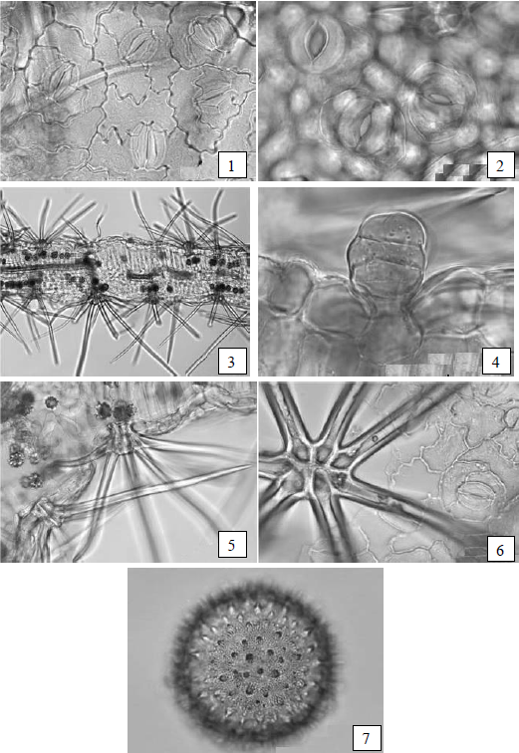
Рисунок - Алтея лекарственного трава
1 - фрагмент эпидермиса нижней поверхности листа (200×);
2 - устьица (200×); 3 - звездчатые волоски и друзы оксалата кальция (200×); 4 - железистый волосок (200×); 5 - поперечный срез листа с многочисленными звездчатыми волосками (40×);6 - основание лучей звездчатого волоска (200×);7 - пыльцевое зерно с шиповатой поверхностью (400×).

Определение основных групп биологически активных веществ
1. К 5 мл испытуемого раствора, приготовленного в разделе «Количественное определение», прибавляют 5 мл свинца(II) ацетата раствора 10 %; должен выпадать осадок (слизь);
2. К 5 мл испытуемого раствора, приготовленного в разделе «Количественное определение», прибавляют 10 мл спирта 96 %. Полученный осадок фильтруют через стеклянный фильтр ПОР 16 и переносят в пробирку, прибавляют 10 мл серной кислоты разведённой 9,8 %, нагревают на водяной бане в течение 5 мин, прибавляют 10 мл медно-тартратного реактива и снова нагревают в течение 5 мин; должно наблюдаться оранжево-красное окрашивание (восстанавливающие сахара);
3. К 1 мл испытуемого раствора, приготовленного в разделе «Количественное определение», прибавляют 0,1 мл йода раствора 0,05 М; не должно наблюдаться синего окрашивания (крахмал).

ИСПЫТАНИЯ
Влажность. Цельное сырье – не более 13 %.
Зола общая. Цельное сырье – не более 18 %.
Зола, нерастворимая в хлористоводородной кислоте. Цельное сырье, измельченное сырье – не более 2 %.
Посторонние примеси
Стеблей. Цельное сырье – не более 60 %.
Плодов. Цельное сырье – не более 10 %.
Органическая примесь. Цельное сырье – не более 3 %.
Минеральная примесь. Цельное сырье – не более 1,5 %.
Тяжелые металлы и мышьяк. В соответствии с требованиями ОФС «Определение содержания тяжелых металлов и мышьяка в лекарственном растительном сырье и лекарственных растительных препаратах».
Зараженность вредителями запасов. В соответствии с требованиями ОФС «Определение степени зараженности лекарственного растительного сырья и лекарственных растительных препаратов вредителями запасов».
Радионуклиды. В соответствии с требованиями ОФС «Определение содержания радионуклидов в лекарственном растительном сырье и лекарственных растительных препаратах».
Остаточные количества пестицидов. В соответствии с требованиями ОФС «Определение содержания остаточных пестицидов в лекарственном растительном сырье и лекарственных растительных препаратах».
Микробиологическая чистота. В соответствии с требованиями ОФС «Микробиологическая чистота».
Количественное определение. Цельное сырье: суммы восстанавливающих моносахаридов (в составе полисахаридов) в пересчете на глюкозу и абсолютно сухую субстанцию не менее 1,8 %.
Приготовление растворов.
Раствор СО глюкозы. Около 0,050 г (точная навеска) стандартного образца глюкозы помещают в мерную колбу вместимостью 250 мл, прибавляют 100 мл воды, обрабатывают ультразвуком до полного растворения, охлаждают раствор до комнатной температуры, доводят объем раствора до метки и перемешивают.
Срок годности раствора не более 10 сут при хранении в холодильнике.

Аналитическую пробу сырья измельчают до величины частиц, проходящих сквозь сито с отверстиями размером 2 мм. Около 10,0 г (точная навеска) измельченного сырья помещают в колбу со шлифом вместимостью 500 мл, прибавляют 200 мл воды очищенной, нагретой до кипения. Колбу присоединяют к обратному холодильнику и кипятят при перемешивании на электрической плитке в течение 30 мин. Водное извлечение фильтруют через стеклянный фильтр Шотта с размером пор 40-100 мкм и диаметром 40 - 50 мм под вакуумом, избегая попадания частиц препарата на фильтр. Экстракцию повторяют еще два раза, порциями по 200 и 75 мл. Фильтр промывают 10 мл воды. Раствор охлаждают до комнатной температуры и количественно переносят в мерную колбу вместимостью 500 мл, доводят объем раствора водой до метки и перемешивают (испытуемый раствор А).
25,0 мл испытуемого раствора А помещают в коническую колбу вместимостью 100 мл, прибавляют 75 мл спирта 96 %, перемешивают, подогревают на водяной бане в течение 30 мин с обратным холодильником. Содержимое колбы фильтруют через стеклянный фильтр ПОР 16 диаметром 25 мм под вакуумом. Осадок на фильтре последовательно промывают 15 мл раствора спирта 96 % в воде (3:1), 10 мл смеси этилацетата и спирта 96 % (1:1) и сушат на воздухе. Осадок на стеклянном фильтре растворяют в горячей воде (порциями по 10 мл), собирая фильтрат в мерную колбу вместимостью 50 мл. Объем содержимого доводят водой до метки и перемешивают (испытуемый раствор Б).
25,0 мл испытуемого раствора Б помещают в круглодонную колбу, прибавляют 7 мл хлористоводородной кислоты концентрированной и кипятят с обратным холодильником в течение 10 мин. Колбу с содержимым охлаждают, помещают в нее небольшой кусочек конго красного бумаги и прибавляют по каплям натрия гидроксида раствор 40 % до красного окрашивания бумаги, затем несколько капель хлористоводородной кислоты разведённой 8,3 % до синего окрашивания бумаги, а затем натрия гидроксида раствор 10 % снова до красного окрашивания бумаги, каждый раз тщательно перемешивая содержимое колбы. Полученный раствор количественно переносят в мерную колбу вместимостью 50 мл, доводят объем раствора водой до метки, перемешивают. Фильтруют извлечение через бумажный фильтр, отбрасывая первые 10 – 15 мл фильтрата (испытуемый раствор).
В три мерные колбы вместимостью 25 мл помещают по 2,5 мл пикриновой кислоты раствора 1 %, затем по 7,5 мл натрия карбоната раствора 20 %. В первую колбу прибавляют 10,0 мл испытуемого раствора, во вторую колбу - 5,0 мл раствора СО глюкозы, в третью – 10,0 мл воды (раствор сравнения). Колбы нагревают на водяной бане в течение 10 мин, затем охлаждают до комнатной температуры, доводят объем растворов до метки водой и перемешивают.
Оптическую плотность испытуемого раствора измеряют на спектрофотометре при длине волны 454 нм в кювете с толщиной слоя 10 мм.
Параллельно измеряют оптическую плотность раствора СО глюкозы в тех же условиях.
Содержание суммы восстанавливающих моносахаридов (в составе полисахаридов) в пересчете на глюкозу и абсолютно сухое сырье в процентах (Х) вычисляют по формуле:

$$X= \frac{A{ ∙ a}_{0}∙ 500 ∙50∙50∙25∙5 ∙P ∙100 }{A_{0}∙a ∙ 250∙25∙25∙10 ∙25 ∙\left(100-W\right)}= \frac{A∙ a_{0} ∙400 ∙P}{A_{0} ∙ a ∙\left(100-W\right)},$$

где | A | – | оптическая плотность испытуемого раствора;
 | А₀ | – | оптическая плотность раствора СО глюкозы;
 | a | – | навеска сырья, г;
 | а_{о} | – | навеска СО глюкозы, г;
 | Р | – | содержание основного вещества в СО глюкозы, %;
 | W | – | влажность сырья, %.

Упаковка, маркировка и транспортирование. В соответствии с требованиями ОФС «Упаковка, маркировка и транспортирование лекарственного растительного сырья и лекарственных растительных препаратов».
Хранение. В соответствии с требованиями ОФС «Хранение лекарственного растительного сырья и лекарственных растительных препаратов».

